用Prometheus细化Nginx监控
国内用Nginx的比较多，Nginx的监控比较老的方案可能是通过跑脚本定期收集nginx的status模块的数据，或者监控nginx的日志；后来阿里的tengine在国内开始流行，于是诞生了很多不错的lua模块;但是这些监控方案在有新的监控需求的时候，可能就需要再修改脚本或者更改nginx conf配置，有时候不是特别的方便。用Prometheus进行nginx的监控可以自动的对相关server_name和upstream进行监控，你也可以自定义Prometheus的数据标签，实现对不同机房和不同项目的nginx进行监控。
监控Nginx主要用到以下三个模块：
nginx-module-vts：Nginx virtual host traffic status module，Nginx的监控模块，能够提供JSON格式的数据产出。
nginx-vts-exporter：Simple server that scrapes Nginx vts stats and exports them via HTTP for Prometheus consumption。主要用于收集Nginx的监控数据，并给Prometheus提供监控接口，默认端口号9913。
Prometheus：监控Nginx-vts-exporter提供的Nginx数据，并存储在时序数据库中，可以使用PromQL对时序数据进行查询和聚合。
一、nginx-module-vts模块的编译
nginx_vts_exporter依赖nginx-module-vts模块，安装此模块无需任何其他依赖。模块与Nginx的版本兼容性如下：
1.11.x (last tested: 1.11.10)
1.10.x (last tested: 1.10.3)
1.8.x (last tested: 1.8.0)
1.6.x (last tested: 1.6.3)
1.4.x (last tested: 1.4.7)
同时适用于tengine，其他nginx早期版本未做验证。
安装步骤：
- 下载模块
shell&gt; git clone git://github.com/vozlt/nginx-module-vts.git

编译配置
在nginx编译时添加vts模块
--add-module=/path/to/nginx-module-vts
下载官方的软件包并编译进vts模块，例如：

./configure --user=www --group=www --prefix=/usr/local/nginx --with-http_sysguard_module --add-module=nginx-module-vts

安装：
make && make install
二、Nginx Conf配置
更改Nginx Conf的配置，添加监控接口/status/：

http {
vhost_traffic_status_zone;
vhost_traffic_status_filter_by_host on;

...

server {

...

location /status {
vhost_traffic_status_display;
vhost_traffic_status_display_format html;
}
}
}

配置建议：
- 打开vhost过滤：
vhost_traffic_status_filter_by_host on;
开启此功能，在Nginx配置有多个server_name的情况下，会根据不同的server_name进行流量的统计，否则默认会把流量全部计算到第一个server_name上。
- 在不想统计流量的server区域禁用vhost_traffic_status，配置示例：
server {
...
vhost_traffic_status off;
...
}

假如nginx没有规范配置server_name或者无需进行监控的server上，那么建议在此vhost上禁用统计监控功能。否则会出现“127.0.0.1”，hostname等的域名监控信息。
三、监控数据的查看
安装完vts模块后，可以通过nginx status接口进行监控数据的查看，比如：http://127.0.0.1/status：

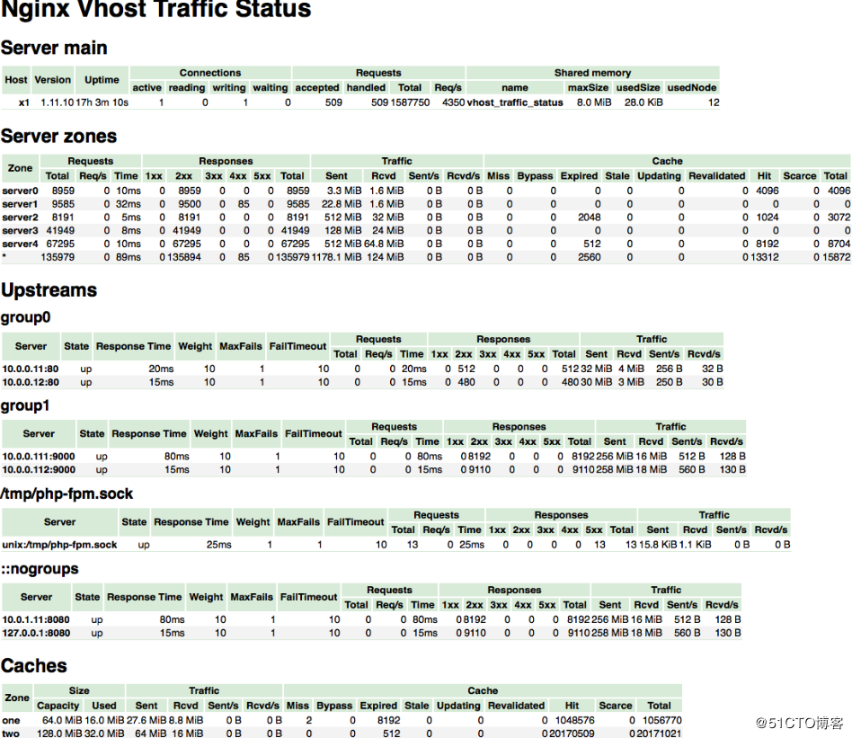
在页面的最下方可以指定监控页面刷新的时间间隔，点击JSON，可以转为JSON格式输出。
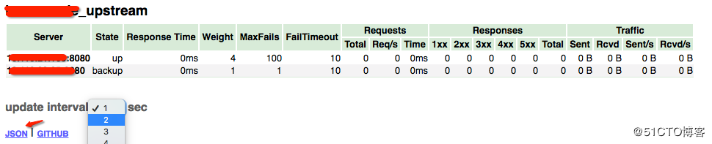
三、nginx-vts-exporter的使用
exporter会收集nginx性能指标的JSON格式数据，并汇总后暴露监控接口给Prometheus。
它的安装使用很简单，开箱即用：
- 下载当前最新版本的软件包：
# wget -c https://github.com/hnlq715/nginx-vts-exporter/releases/download/v0.9.1/nginx-vts-exporter-0.9.1.linux-amd64.tar.gz
- 解压后运行:
# nginx-vts-exporter-0.9.1.linux-amd64/nginx-vts-exporter -nginx.scrape_timeout 10 -nginx.scrape_uri http://127.0.0.1/status/format/json
推荐exporter和nginx安装在同一台机器上，如果不在同一台主机，把scrape_uri改为nginx主机的地址。
nginx_vts_exporter的默认端口号：9913，对外暴露监控接口http://xxx:9913/metrics.
四、Nginx的监控数据类型
nginx-vts-exporter的数据类型命名空间默认以“nginx”开头，主要有如下9个：
HELP是对监控条目的解释，TYPE的格式是：监控条目名称+Prometheus数据类型：
# HELP nginx_server_bytes request/response bytes# TYPE nginx_server_bytes counter# HELP nginx_server_cache cache counter# TYPE nginx_server_cache counter# HELP nginx_server_connections nginx connections# TYPE nginx_server_connections gauge# HELP nginx_server_requestMsec average of request processing times in milliseconds# TYPE nginx_server_requestMsec gauge# HELP nginx_server_requests requests counter，可以区分状态码# TYPE nginx_server_requests counter# HELP nginx_upstream_bytes request/response bytes# TYPE nginx_upstream_bytes counter# HELP nginx_upstream_requestMsec average of request processing times in milliseconds# TYPE nginx_upstream_requestMsec gauge# HELP nginx_upstream_requests requests counter，可以区分状态码# TYPE nginx_upstream_requests counter# HELP nginx_upstream_responseMsec average of only upstream/backend response processing times in milliseconds# TYPE nginx_upstream_responseMsec gauge
五、Nginx监控在Prometheus的数据汇总
常用监控汇总表达式：
DomainName对应nginx conf里的server_name，这里可以根据不同的server_name和upstream分别进行qps、2xx/3xx/4xx/5xx的状态码监控，另外也可以监控nginx每台后端server的qps和后端接口响应时间。
如果不需要区分server_name，可以把表达式里的$DomainName改为星号，“*****”代表所有；
- 求Nginx的QPS：
sum(irate(nginx_server_requests{code="total",host=~"$DomainName"}[5m]))
- 求4xx万分率（5xx类似，code=“5xx”）：
(sum(irate(nginx_server_requests{code="4xx",host=~"$DomainName"}[5m])) / sum(irate(nginx_server_requests{code="total",host=~"$DomainName"}[5m]))) * 10000
- 求upstream的QPS(示例求group1的qps):
sum(irate(nginx_upstream_requests{code="total",upstream="group1"}[5m]))
- 求upstream后端server的响应时间（示例求group1的后端响应时间）：
nginx_upstream_responseMsec{upstream=“group1”}
六、Nginx监控的展示
Dashboard的展示当然是使用grafana，自己根据表达式画图即可，监控图类似：
